Nota Nro.: |  | 
  ENTRÓ
  SALIÓ
DEPARTAMENTO ARREGLADO URBANO |  | Rosales 10189 – Tel 4652530 Int 7717
 |  | Mar del Plata, | ,,,,,,,,,,/,,,,,,,,,,,,,,/,,,,,,,,,,,,
Sr. Presidente del
Ente de Vialidad, Servicios Urbanos y
Gestión Ambiental:
________________________________
Tengo el agrado de dirigirme a Ud. a fin de solicitar la INSPECCIÓN de …... árboles ubicados en vereda / interior de la calle …..................................... …........................................................................................................................................................
Formulo el siguiente pedido en razón que el / los mismo/s …...........................................................
............................................................................................................................................................ ..............................................................................................................................................................................................................................................................................................................................,

…......................................................
Firma del interesado
Apellido y Nombre: …..............................................................................................................
Domicilio:........................................................................................................................
Telefono: .........................................................................................................................
DNI/LC/CI Nro:.......................................
Nomenclatura Catastral: Circ ….............. Secc:................... Manzana: …........... Parc: …..................
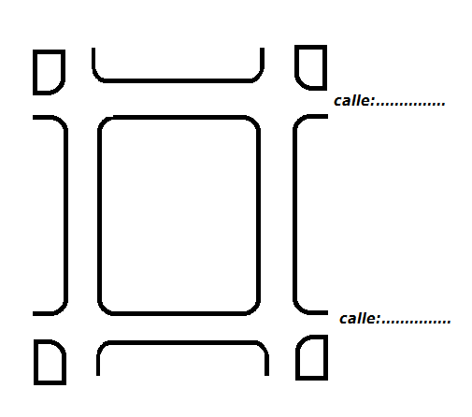

,,,,,,,,,,,,,,,,,,,,,,,,,,,,,,,,,,,,,,,,,,,,,,,,,,,,,,,,,,,,,,,,,,,,,,,,,,,,,,,,,,,,,,
Recibió Legajo Nro.:.........
 |  | NOTA: en caso de propiedad horizontal, la solicitud debe estar firmada por el Administrador o Responsable del Consorcio (acompañada por acta que certifica) o a falta de estos por el propietario de planta baja acompañado del recibo de Tasa Municipal correspondiete.

Autorización

Yo …................................................................................................... autorizo al Podador Urbano Artesanal (PUAr).................................................................................... Matricula Nro.: ….................... a realizar los tramites ante la Municipalidad de General Pueyrredon – Dirección de Gestión Ambiental correspondientes a las tareas encomendadas en el arbolado urbano ubicado frente a mi domicilio de calle …............................................................ las que estaran encuadradas dentro del Código de Preservación Forestal, bajo mi responsabilidad y de acuerdo a las indicaciones que el área emita.

,,,,,,,,,,,,,,,,,,,,,,,,,,,,,,,,,,,,,,,,,,,,,,,,,,,,,,,,,,,,,,,,,,,,,, ,,,,,,,,,,,,,,,,,,,,,,,,,,,,,,,,,,,,,,,,,,,,,,,,,,,,,,,,,,,,,,,
Firma PUAr Firma Frentista
Doc. Nro: Doc. Nro:

Para cumplimentar dicho tramite se deberá presentar Fotocopia de la Tasa Municiapl o Fotocopia de la Escritura o Fotocopia del Boleto de Compra Venta del propietario.
En caso de alquiler de la propiedad se deberá presentar Fotocopia del contrato de locación correspondiente.
Para el caso de PH el presente permiso podrá ser firmado por el administrador del consejo de administración adjuntando acta de la asamblea. Cuando no exista adminsitración se solicitará esta documentación del frentista de la planta baja.

Ordenanza Nro. 9784 y su modificatoria 9956
Art. 2. Anualmente el departamento Ejecutivo dictaráeñ curso de Podador Urbano Artesanal, para capacitar sobre técnicas adecuadas de preservación forestal. De poda e implantación de nuevas especies adecuadas a cada espacio público. A los egresados del curso se le otorgará la Matricula Municipal de Podador Urbano que los habilitará para ejecutar las actividades señaladas en este “Código”.

